Jurusan Teknologi Informasi Politeknik Negeri Malang

Jobsheet-4: Javascript

Mata Kuliah Desain dan Pemrograman Web

Pengampu: Tim Ajar Desain dan Pemrograman Web

**Topik**

# Pengenalan konsep DOM dalam Javascript

* Validasi Form pada javascript
* Menampilkan Peta dalam Google Map

**Tujuan**

# Mahasiswa diharapkan dapat:

1. Memahami konsep DOM dalam Javascript
2. Memvalidasi Form pada Javascript
3. Mahasiswa mampu menampilkan peta dalam Google Map

**Pendahuluan**

*Document Object Model*

Konsep yang penting dalam membuat sebuah *website* lebih interaktif dengan menggunakan javascript adalah *document object model* atau DOM. DOM merupakan sebuah obyek dalam javascript yang merujuk pada elemen-elemen HTML. Dengan adanya DOM, javascript mampu memanipulasi dokumen HTML baik dari segi elemen HTML, maupun pada level atribut dan *styling* CSS. Secara umum, struktur DOM dapat digambarkan oleh Gambar berikut ini

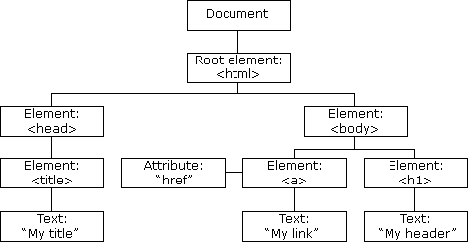

Gambar 1 Struktur umum DOM dalam javascript Sumber: https://[www.w3schools.com/js/pic_htmltree.gif](http://www.w3schools.com/js/pic_htmltree.gif)

*Mengakses obyek DOM

Sebelum kita dapat memanipulasi obyek DOM, terlebih dahulu kita harus memahami bagaimana cara mengakses obyek DOM tersebut. Gambar 2 merupakan contoh untuk mengakses obyek DOM. Terdapat 3 metode yang dapat digunakan untuk mengkases dan mencari obyek DOM, yaitu,

* 1. document.getElementById(“id”) : Mengakses obyek DOM dengan mengacu pada id elemen HTML
  2. document.getElementBy*Tag*Name(“*tag*Name”) : Mengakses obyek DOM dengan mengacu pada *tag* HTML
  3. document.getElementByClass(“className”):

Mengakses obyek DOM dengan mengacu pada nama kelas elemen HTML

|  |  |
| --- | --- |
| Langkah | Keterangan |
| 1 | Buat file baru dan folder baru dengan nama DOM dan beri nama percobaan3.html |
| 2 | Ketik program dibawah ini :  ../Desktop/js-p3.png |
| 3 | Amati dan catat hasilnya |

|  |  |
| --- | --- |
|  | Kosong di karenakan tidak ada sintaks yang difungsikan untuk menampilkan hanya memanggil |

*Manipulasi Atribut Obyek DOM

Pertama, kita akan belajar memberikan *value* pada obyek DOM. Perhatikan contoh kode pada Gambar percobaan_3.html. Pada baris 9 terdapat kode document.getElementById(“demo”).innerHTML = “Hello World”;. Kode tersebut digunakan untuk memberikan *value* untuk elemen dengan *id* demo, yaitu *tag* <p>. Pemberian *value* menggunankan fungsi innerHTML. Jika diperhatikan pada baris ke-7, *tag* <p> tidak memiliki *value* atau isi.

|  |  |
| --- | --- |
| Langkah | Keterangan |
| 1 | Buat file baru dan folder baru dengan nama DOM dan beri nama percobaan4.html |
| 2 | Ketik program dibawah ini :  ../Desktop/js-p4.png |
| 3 | Amati dan catat hasilnya  File html akan menampilkan context / “hello wolrd!!” |

Mungkin Anda bertanya mengapa script javascript diletakkan di dalam *tag* <body> dan diletakkan paling bawah. Hal ini disebabkan oleh proses pemuatan obyek DOM. Obyek DOM dimuat oleh *browser* secara berurutan sesuai dengan struktur HTML. Jika kita meletakkan script javascript pada *tag* <head>, sedangkan fungsi *script* tersebut adalah mengakses obyek DOM yang dimuat setelahnya, maka fungsi javascript tidak akan berjalan. Mengapa demikian? Karena pada saat script javascript dijalankan, obyek DOM tidak ditemukan.

Beberapa fungsi yang dapat digunakan untuk memanipulasi atribut obyek DOM terdapat pada Tabel 1 Fungsi manipulasi atribut obyek DOM

|  |  |  |
| --- | --- | --- |
| **Fungsi** | **Deskripsi** | **Contoh Penggunaan** |
| innerHTML = content | Memberikan konten  (*value*) pada obyek DOM | document.getElementById(“demo”  ).innerHTML = “Ini konten”; |
| attribute = value | Mengganti *value* pada atribut obyek  DOM | document.getElementById(“demo”  ).name = “deskripsi”.  name adalah nama atribut obyek DOM, bukan *value*. |
| setAttribute(attribute, value) | Mengganti *value* pada atribut berdasarkan nama dan  *value* atribut | document.getElementById(“demo”  ).setAttribute(“class”, “halaman”); |
| style.property = property value | Mengganti  *value property* CSS | document.getElementById(“demo”  ).style.background = “red” |

*Manipulasi Obyek DOM

Pada pembahasan sebelumnya, kita sudah belajar bagaimana cara memanipulasi atribut- atribut yang dimiliki oleh obyek DOM. Pada subbab ini, kita akan belajar bagaimana membuat dan menghapus obyek DOM, sehingga dokumen HTML yang kita miliki lebih dinamis. Pertama, kita akan mencoba membuat obyek DOM baru yang sebelumnya tidak ada dalam struktur HTML.

|  |  |
| --- | --- |
| Langkah | Keterangan |
| 1 | Buat file baru dan folder baru dengan nama DOM dan beri nama percobaan5.html |
| 2 | Ketik program dibawah ini :  ../Desktop/js-p5.png |

|  |  |
| --- | --- |
| 3 | Amati dan catat hasilnya  Kita juga bisa juga menggunakan appendChild untuk menampilkan text / yang ada variabel |
| 4 | Selanjutnya kita akan belajar bagaimana menghapus obyek DOM dengan menggunkan Javascript. Fungsi yang dapat digunakan untuk melakukan hal tersebut adalah removeChild(*element*).  ../Desktop/js-p6.png |
| 5 | Amati dan catat hasilnya  Kita juga bisa menghapus variable di javascript di script menggunkan removeChild |

* 1. *Event*

Apakah yang dimaksud *event* dalam konteks pengembangan aplikasi berbasis web? *Event* dalam konteks ini dapat diartikan sebagai aksi yang dilakukan oleh *browser* atau oleh *user* yang menyebabkan sesuatu terjadi pada elemen atau bahkan dokumen HTML. Lalu apa fungsi javascript dalam hal ini? Javascript akan bertugas sebagai *event handler* atau pertugas yang menangani jika terjadi sebuah *event*. Terdapat banyak sekali *event* HTML, diantaranya adalah,

* + 1. Ketika sebuah *button* diklik.
    2. Ketika *value* dalam sebuah *input* diganti.
    3. Ketika tombok *keyboard* ditekan
    4. Dsb

Dengan menggunakan javascript, penanganan *event* dalam *document* HTML dapat dilakukan dengan lebih mudah. Penangan *event* ini biasanya dikombinasikan dengan atribut event HTML. Atribut *event* dalam HTML diantaranya adalah,

1. onchange : Ketika elemen HTML berubah
2. onclick : Ketika *user* mengklik elemen HTML
3. onmouseover : Ketika kursor mouse berada diatas elemen

HTML

1. onmouseout : Ketika kursor mouse menjauh dari atas elemen

HTML

1. onkeydown : Ketika tombol *keyboard* ditekan
2. onload : Ketika halaman web telah berhasil dimuat

|  |  |
| --- | --- |
| Langkah | Keterangan |
| 1 | Buat file baru dan folder baru dengan nama DOM dan beri nama percobaan7.html |
| 2 | Ketik program dibawah ini :  ../Desktop/js-p7.png |
| 3 | Amati dan catat hasilnya  Di kode ini kita diminta membuat label nama depan + belakang  Kita menyimpan nya di function javascript lalu di simpan di var  Dan akan di panggeil ketika button cek di klik |

# Menampilkan Peta pada Google Map

Google Menyediakan Google Maps API yang memungkinkan kita membangun aplikasi dengan memanfaatkan Google Maps.

Google Maps API *(Application Programming Interface)* merupakan sebuah API yang disediakan oleh Google untuk menggunakan peta Google (Google Map) dalam aplikasi yang kita bangun.

# Google Maps API memungkinkan kita memodifikasi peta dan informasi yang ada di dalamnya. Google Maps API tersedia untuk platform:

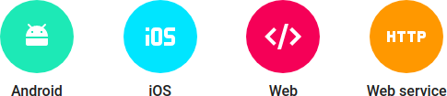

* + - **Web** adalah Google Maps API yang digunakan pada Web.
    - **Android** adalah Google Maps API yang digunakan pada aplikasi Android.
    - **iOS** adalah Google Maps API yang digunakan pada aplikasi iOS.
    - **Web Service** adalah penggunaan Google Maps melalui Web Service.

Ada beberapa langkah yang harus kita lakukan untuk menampilkan peta Google Maps di dalam Web:

1. Menyisipkan *library* Google Map di dalam tag <head> atau di dalam <body>.

<script [src="http://maps.googleapis.com/maps/api/js"></script>](http://maps.googleapis.com/maps/api/js)

1. Membuat fungsi initialize() untuk menyiapkan peta:

function initialize() { … }

# Membuat properti yang dibutuhkan peta

var propertiPeta = {

center:new google.maps.LatLng(-8.5830695,116.3202515), zoom:9,

mapTypeId:google.maps.MapTypeId.ROADMAP

};

Properti ini ditulis di dalam fungsi initialize().

# Membuat Objek Peta

var peta = new google.maps.Map(document.getElementById("googleMap"), propertiPeta);

1. Menambahkan fungsi initialize() ke dalam *event window load* agar dipanggil saat web dibuka

google.maps.event.addDomListener(window, 'load', initialize);

# Membuat tag <div> sebagai kontainer untuk menampilkan peta.

<div id="googleMap" style="width:100%;height:380px;"></div>

|  |  |
| --- | --- |
| Langkah | Keterangan |
| 1 | Buat file baru dan folder baru dengan nama DOM dan beri nama google map.html |
| 2 | Buatlah API Key terlebih dahulu untuk dapat menampilkan peta dengan cara Klik link  https://developers.google.com/maps/documentation/javascript/get-api-key?hl=ID |

# Cara mendapatkan API_KEY Google Map sangatlah mudah, kalian hanya perlu masuk ke [Google](https://console.cloud.google.com/) [Cloud Console](https://console.cloud.google.com/) dan login menggunakan akun Gmail atau akun Google kalian.

* Pertama, kita buat project agar bisa mengaktifkan API Google Map dengan masuk ke halaman google console new project dengan [klik disini](https://console.cloud.google.com/projectcreate) buka di tab baru. Berikan nama dan klik tombol **Create,** tunggu beberapa saat sekitar satu atau dua menit sampai project berhasil dibuat. Pada halaman kalian akan muncul dialog seperti berikut

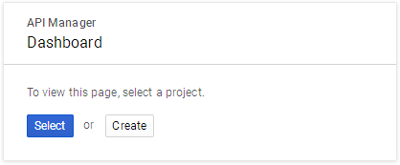

Klik Select dan pilih project yang baru saja kita buat.

Lihat dan arahkan kursor ke **API Manager** pada menu sebelah kiri, dan klik **Dashboard**

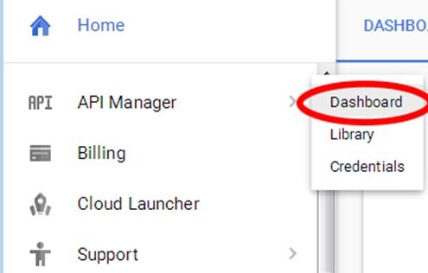

# Jika kalian baru pertama membuat membuka Google Cloud Console maka harus mengaktifkan API terlebih dahulu dengan mengklik tombol **Enable API** seperti pada gambar berikut.

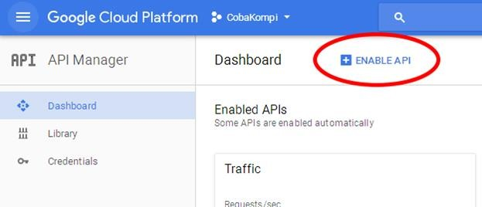

Selanjutnya kita akan melihat banyak sekali API yang bisa kita gunakan untuk pengembangan berbagai aplikasi, disini akan contohkan untuk pengembangan website, maka kita pilih pada bagian API Google Map untuk Javascript

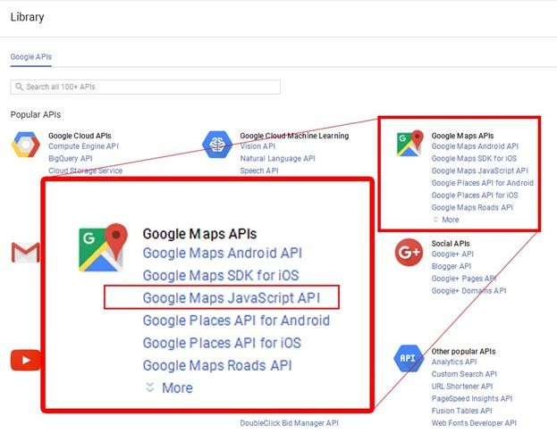

Pada halaman selanjutnya klik tombol Enable API

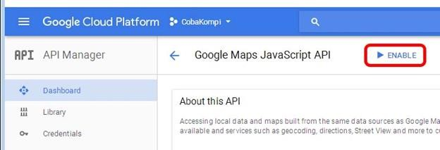

Selanjutnya kita klik tombol **Create Credentian** yang berada di sebelah kanan pada gambar berikut

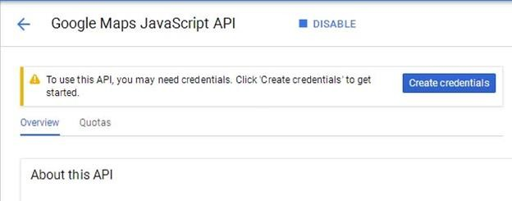

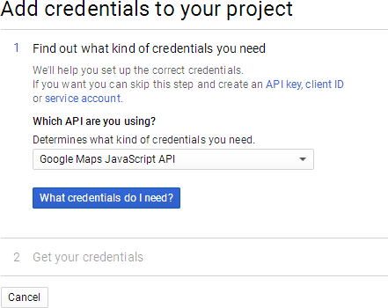Sekarang kita pilih API yang akan kita gunakan, lalu klik tombol biru dibawahnya

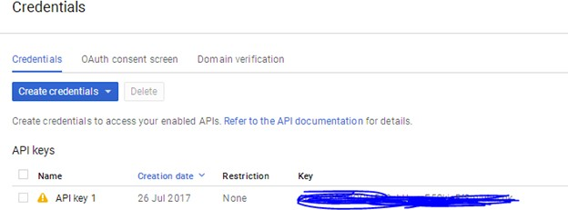Sekarang klik **Done** kita sudah mendapat **API_KEY** pada kolom **Key** seperti di bawah ini

* 1. Menampilkan Peta dalam Google Map

|  |  |
| --- | --- |
| Langkah | Keterangan |
| 1 | Buat file baru dan folder baru dengan nama DOM dan beri nama google map1.html |
| 2 | Masukkan kode program berikut ini    Amati dan catat Hasilnya |

* 1. Membuat Marker untuk memandai Lokasi

*Marker* sering digunakan untuk menandai sebuah lokasi. Biasanya sering digunakan dalam membuat aplikasi Geolocation.

Mengenal Objek *Marker*

*Marker* merupakan sebuah objek yang bisa kita buat dengan kode berikut:

var marker = new google.maps.Marker({

position: new google.maps.LatLng(-8.5830695,116.3202515), map: peta

});

Terdapat dua properti penting yang harus diberikan ke *marker*:

1. position adalah posisi koordinat *latitude* dan *longitude marker* pada peta.
2. map objek dari peta (Google Map).

|  |  |
| --- | --- |
| Langkah | Keterangan |
| 1 | Buat file baru dan folder baru dengan nama DOM dan beri nama marker.html |
| 2 | Masukkan kode program berikut ini    Amati dan catat Hasilnya |
| 3 | Selain dua properti wajib, ada juga properti opsional seperti animation untuk membuat animasi pada *marker*.  Contoh:  var marker=new google.maps.Marker({  position: new google.maps.LatLng(-8.5830695,116.3202515), map: peta,  animation: google.maps.Animation.BOUNCE  }); |

|  |  |
| --- | --- |
| 4 | Buatlah code program berikut ini dan simpan dengan nama animasimarket.html    Amati dan catat hasilnya |

* 1. Membuat Info Window untuk Menampilkan Informasi

# *Info Window* adalah objek yang digunakan untuk menampilkan informasi pada suatu titik koordinat tertentu. Biasanya digunakan bersamaan dengan *marker*.

*Info Window* dapat kita isi dengan kode HTML. Sehingga data yang ditampilkan di dalam jendela *Info Window* bisa kita berikan style CSS agar terlihat menarik.

Cara Membuat Info Window

# Pertama yang harus kita buat adalah isi atau informasi yang akan kita tampilkan di dalam

*info window*.

var contentString = '<h3>Hello Dunia!</h3>';

# Konten info window berupa string dari HTML.

Lalu membuat objek infowindow dengan memberikan properti content dari

contentString yang sudah dibuat.

var infowindow = new google.maps.InfoWindow({ content: contentString

});

Selain properti content, *info window* juga memiliki properti:

* + - pixelOffset berisi jarak ujung *info window* ke koordinat posisi *info window*

diletakkan.

* + - position berisi LatLng atau koordinat untuk meletakkan *info window* pada peta.
    - maxWidth menetapkan lebar maksimum *info window* dalam piksel.

Sementara untuk *method info window* ada:

* + - open() untuk menampilkan *info window*;
    - close() untuk menutup *info window*;
    - setPosition() untuk mengubah posisi *info window*.

|  |  |
| --- | --- |
| Langkah | Keterangan |
| 1 | Buat file baru dan folder baru dengan nama DOM dan beri nama google map3.html |
| 2 | Masukkan kode program berikut ini |

|  |  |
| --- | --- |
|  | < ! TYPE ht:ml >  Chead>  <meta name=’viewport’ content=’initial-scale=l.0, oser-scalable=no’>  <meta charset=’otf-8’>  <title>Belajar Info windows</title>  </uead>  **<bWy>**  <!-- elemen untuk menampilkan peta -->  <div id=’eap’>C/div>  <scxipt>  faoctioo initNap(} (  // membuat objek uotuk titik koordioat  var lombok = (lat: -8.5830695, lng: 16.32025 5);  // membuat objek peta  wm map = google . maps . Nap ( document . ge BE lemenc Byld ( ’ rrel ' } , {  zoom: 9, centez: lombok  // mebuat kooteo uotuk iofo wiodow  var contentstring = '‹::"2::›Ee o Du"ia ?‹::’’"2 ::›':  // membuat objek iofo wiodow  var infowindow = mew google.maps.InfoRindow(( content: contentstzing,  position: lombok  // tampilkao iofo wiodow pada peta infowinaow.open(map} ;    <sczipt async deter src=’httos://Laos.ooooleaois.com/maos/aoi /js?callback=initMao’>  </sczipt>  K/bodys  :/html> |

|  |  |
| --- | --- |
|  | Amati dan catat Hasilnya |
| 3 | Buatlah info window dengan marker sehingga hasilnya seperti berikut: |